**实验二 openEuler虚拟机配置yum源和克隆虚拟机**

**一、实验要求：**

1. Xshell的安装和使用
2. 为虚拟机配置yum源
3. 掌握vi编辑器的基本使用
4. 使用VMware克隆虚拟机

**二、实验内容：**

1. **安装Xshell，掌握其基本使用方法，与虚拟机建立远程连接；**
2. **安装Xshell**

从网上下载Xshell安装包并安装。

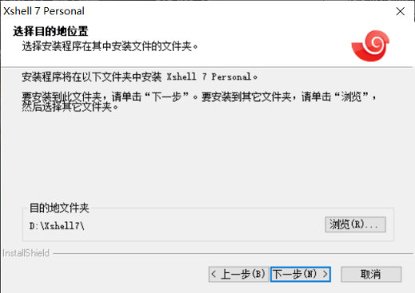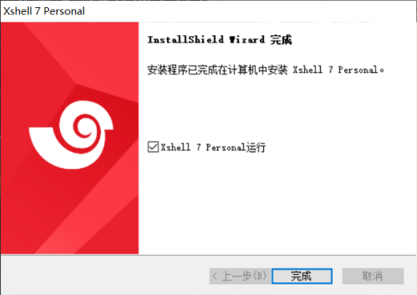

1. **虚拟机网络配置**

打开openEuler虚拟网络编辑器

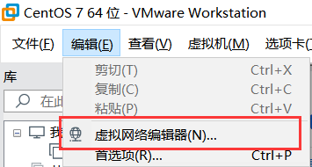

选择 VMnet8 ，勾选下边“将主机虚拟适配器连接到此网络”选项框，记住 子网IP，我的**子网IP为192.168.14.0**。

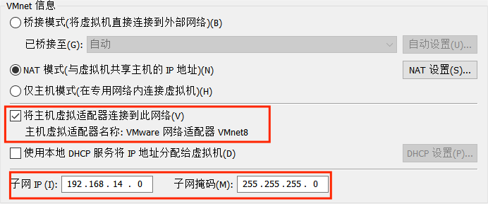

设置NAT，记住网关IP，我的**网关IP是192.168.14.2**

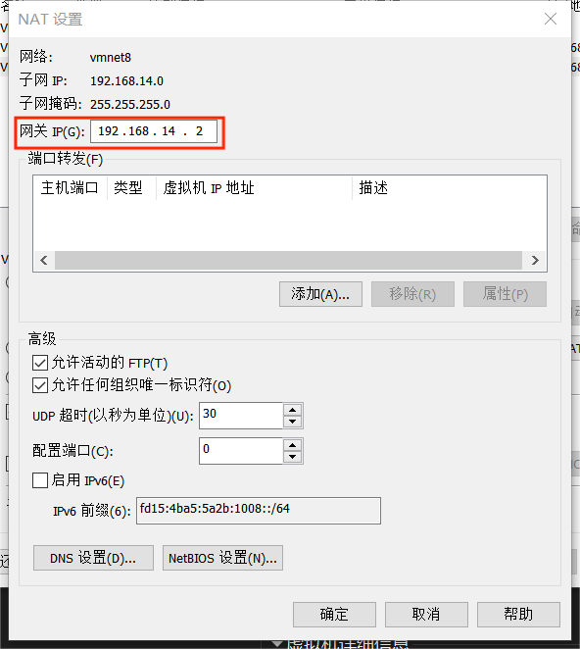

开启虚拟机，cd 到 etc/sysconfig/network-scripts/ 目录下，使用ls命令 查看配置文件名。

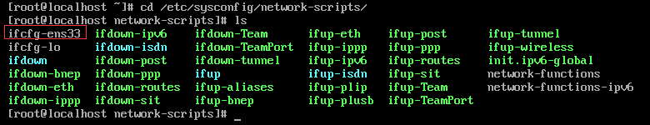

用vim编辑器编辑 ifcfg-ens33 文件，按照如下进行修改。

1. TYPE=Ethernet
2. PROXY_METHOD=none
3. BROWSER_ONLY=no
4. BOOTPROTO=static   *#改为静态*
5. DEFROUTE=yes
6. IPV4_FAILURE_FATAL=no
7. IPV6INIT=yes
8. IPV6_AUTOCONF=yes
9. IPV6_DEFROUTE=yes
10. IPV6_FAILURE_FATAL=no
11. IPV6_ADDR_GEN_MODE=stable-privacy
12. NAME=ens33
13. UUID=6eab4686-ca67-4038-95d3-f8994a7e294a
14. DEVICE=ens33
15. ONBOOT=yes     *#改为yes*
16. IPADDR=192.168.14.112  *#添加静态IP地址，网段需要和步骤一中的子网IP网段一致*
17. NETMASK=255.255.255.0  *#添加子网掩码*
18. GATEWAY=192.168.14.2  *#添加网关IP地址，和步骤一中的网关IP一致*
19. DNS1=114.114.114.114
20. **在Xshell中与虚拟机建立远程连接**

在配置好网络相关设置后，虚拟机连接上网络。执行命令ip addr可查看具体信息。

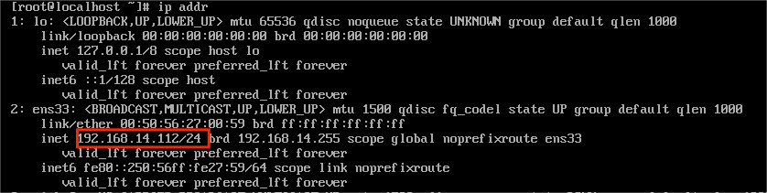

在Xshell中新建会话，主机填写上图中的ip地址。

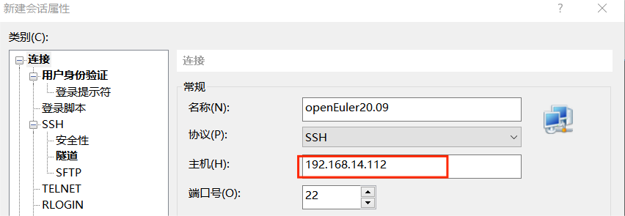

在填写用户名与密码后便完成远程连接的建立。

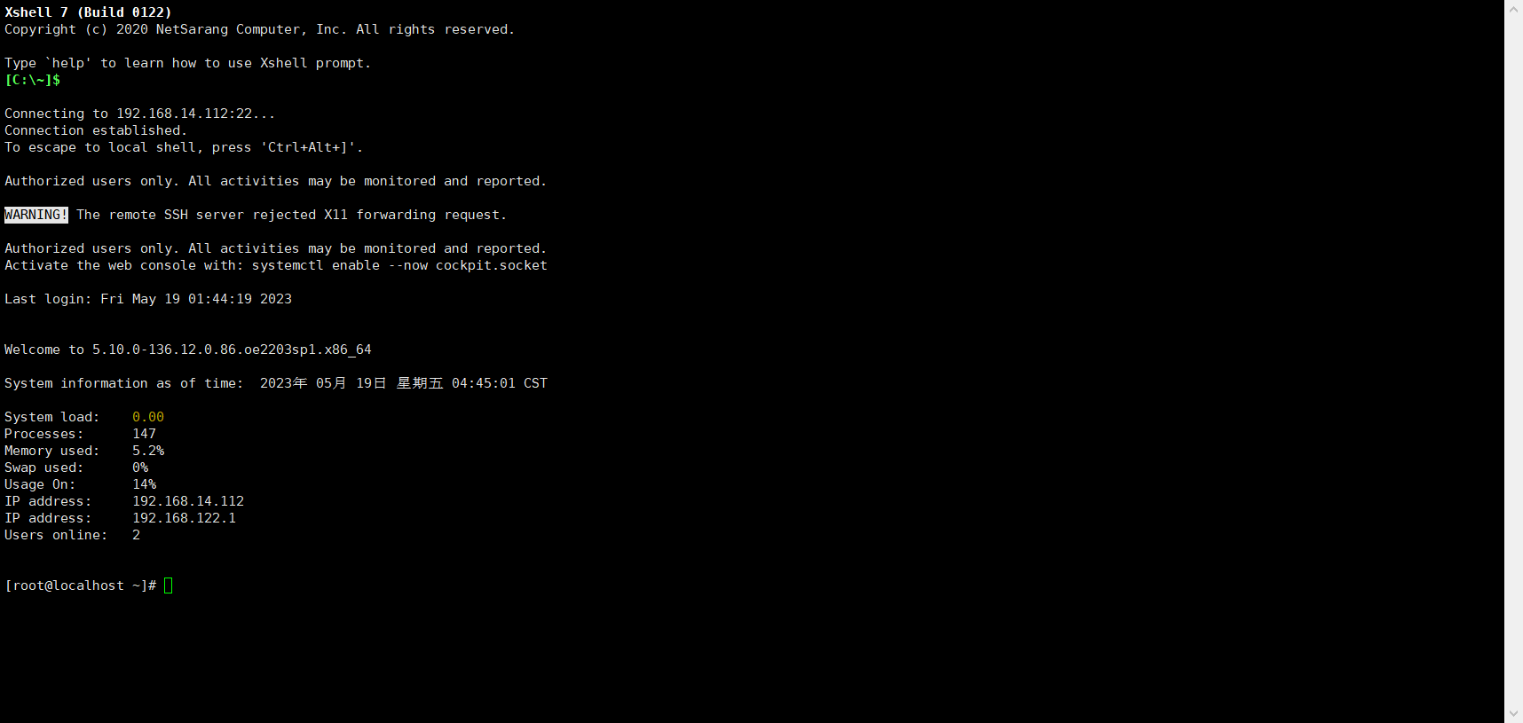

1. **连接成功后开始配置yum源；**
2. **使用uname -a命令查看系统内核架构：x86_64**

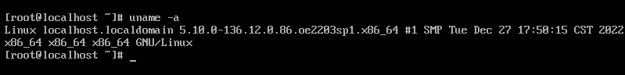

1. **cd进入/etc/yum.repos.d/目录；**
2. **ls命令显示所有文件；**

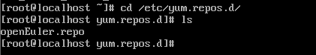

1. **使用vi编辑器编辑/etc/yum.repos.d/openEuler.repo文件，进行配置：**

1. **验证yum源是否可用**

使用yum list命令，得到如下结果（仅截取部分），结果表明，yum源可用。

1. **掌握vi编辑器的基本使用，完成以下任务：**

vim编辑器的介绍：vi编辑器是一种强大而受欢迎的文本编辑器，在Unix和Linux系统中广泛使用。它有三种主要的工作模式：命令模式（Command Mode），插入模式（Insert Mode）和底行模式（Ex Mode）。

1. **进入和退出vi三种模式。**
2. 进入vi编辑器：在终端中输入vi命令，后跟文件名（例如：vi filename.txt）。
3. 命令模式：当vi编辑器打开文件时，默认进入命令模式。在该模式下，可以执行各种编辑命令；不管用户处于何种模式，按下Esc键即可进入命令模式。
4. 插入模式：在命令模式下输入插入命令i、附加命令a、打开命令o、修改命令c、取代命令r或替换命令s都可以进入文本输入模式。
5. 底行模式：在命令模式下，按:键即可进入底行模式。从命令模式切换到底行模式，您可以执行保存文件、退出编辑器等命令。底行命令执行完后，vi 自动回到命令模式。

其它保存、退出命令如下：

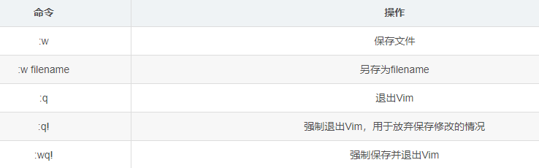

其他模式切换命令如下：

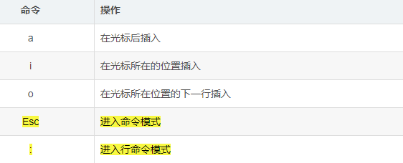

1. **利用文本插入方式建立一个文件。**

输入命令vi test，在当前目录创建一个名为test的文件。



输入i进入文字输入模式，进行文本插入。

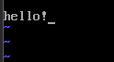

输入esc进入命令行模式。再输入:wq进行保存退出。

1684942110785

此时查看目录，已有test文件。

1684942171706

1. **在新建的文本文件上移动光标位置。**

执行命令vi test，打开新建的文件test，使用方向键即可移动光标位置。

其他光标移动方式如下：

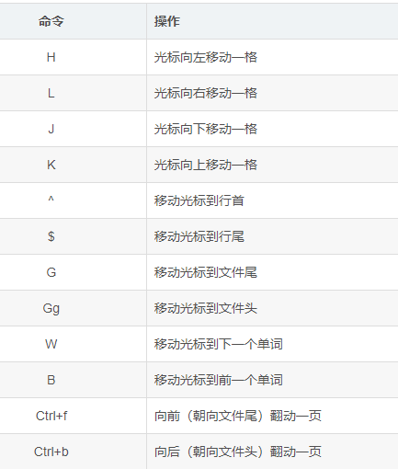

1. **对文件执行删除、复原、修改、替换等操作。**
2. 删除：使用x命令，可以删除光标所在的字符。若前面给出一个数值n，则由光标所在的字符开始、向右删除n个字符；使用dd命令，可以删除光标所在的整行。

（原文件、执行2x后的文件、执行dd后的文件）

其它删除、赋值、粘贴命令如下：

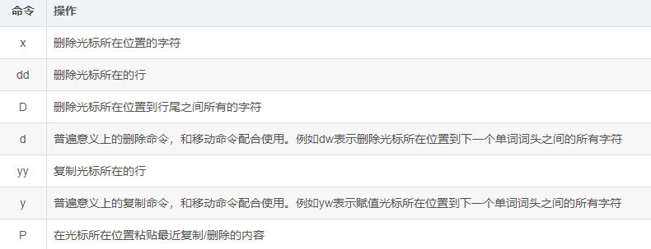

1. 复原：在命令模式下，使用u命令，可以实现复原，取消刚才的插入或删除命令，恢复到原来的情况。

（撤销上一条删除命令，恢复到文件原来状态）

其他撤销、重做命令如下：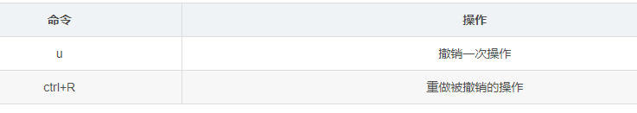

1. 修改：使用c命令，可以修改文本对象，用新输入的文本代替老的文本。在命令模式下，执行c命令后会进入文本输入模式。

1. 替换：s命令和r命令可以实现替换。使用r命令，用随后输入的单个字符取代光标所在的字符。使用s命令，可以用随后输入的正文替换光标所在的字符。执行s命令后会进入文本输入模式。

   图形用户界面

1. **克隆一个完整的虚拟机**；

在Vmware workstation中右键点击虚拟机，选择“管理”，“克隆”。

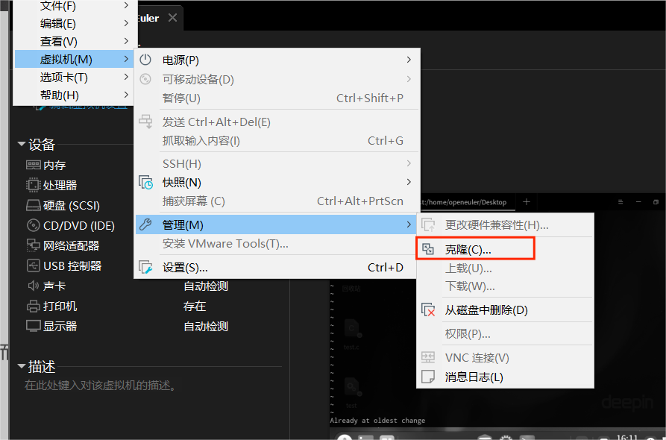

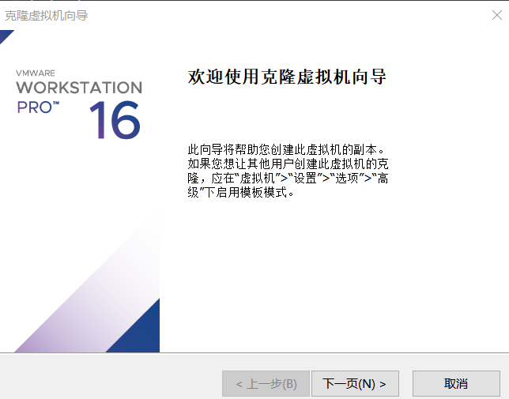

选择克隆状态：

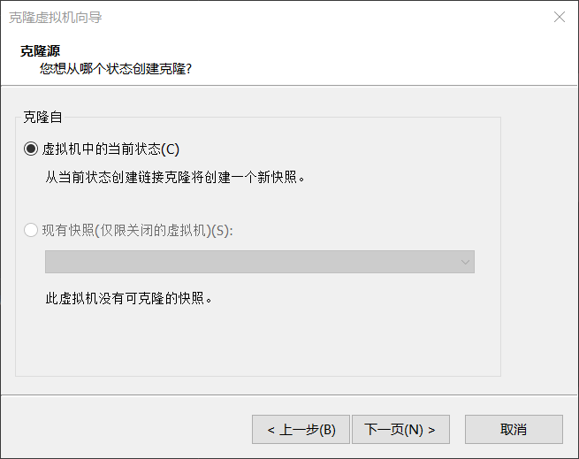

选择克隆类型：

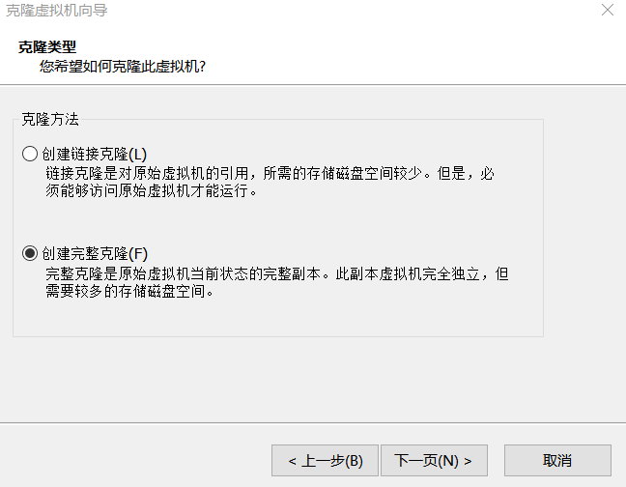

设置新虚拟机的名称：

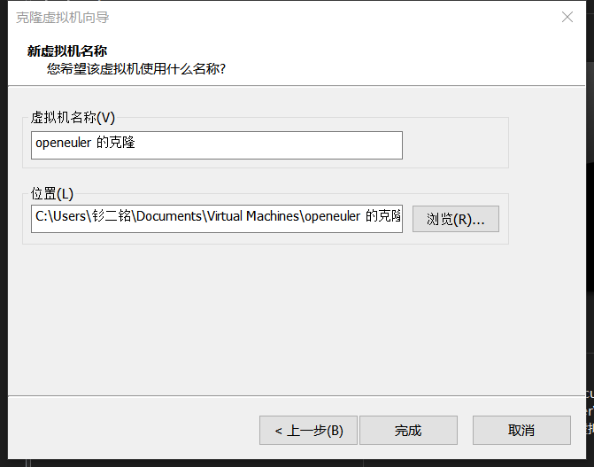

正在克隆：

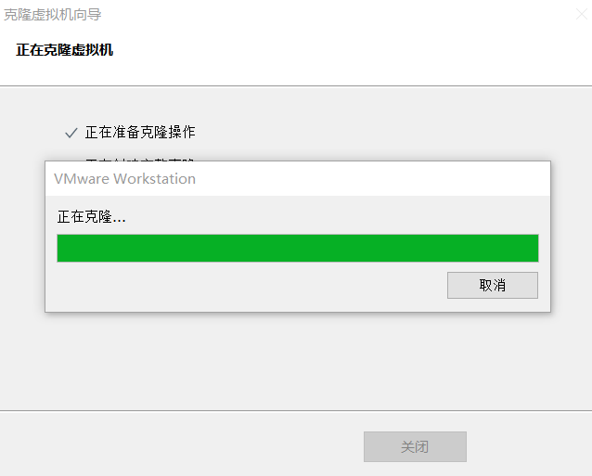

完成克隆，可在虚拟机列表中查看：

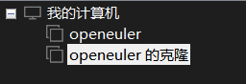

在克隆机中进行网络测试，网络连接成功，说明克隆成功：

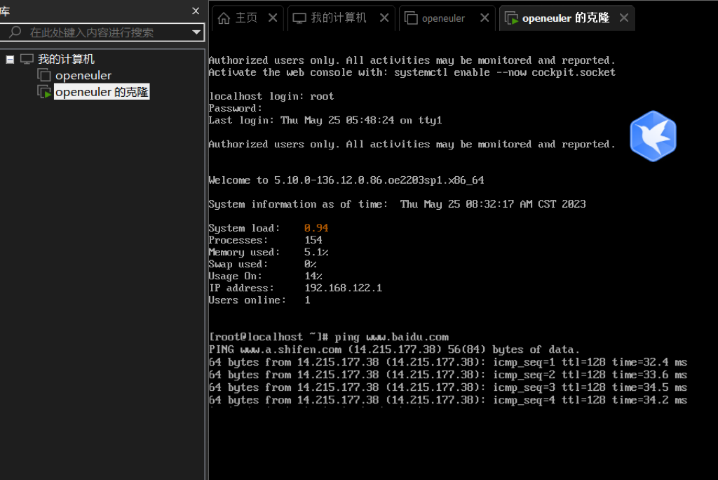

**三、实验分析与总结：**

这次实验遇到了很多问题，首先，在使用Xshell进行远程连接时，我遇到了连接失败的问题。跟着网上的教程重连了很多遍、甚至重装了虚拟机，依旧无法连接。在多方询问之后，怀疑是防火墙阻止连接或者连接参数设置错误等原因引起的。关闭防火墙后，连接成功。

然后，在配置yum源时，我遇到了一些困难。一开始，我按照官方链接提供的配置方法进行操作，但无法成功。我重新查阅了相关资料，发现自己遗漏了一些必要的依赖库。通过安装这些依赖库并逐步调试配置，最终我成功地配置了yum源。这个问题的解决让我学会了仔细阅读文档和查找资料，以获取准确的配置信息，并且在出现问题时进行系统性的排查和调试。

vi编辑器的基本操作和虚拟机克隆方面，我没有遇到太大的问题。因为之前的实验中已经学习了一些vi编辑器的基本操作，并不陌生，学习的时候少了一些畏难心理。在克隆虚拟机时，我按照实验要求的步骤进行操作，并成功地克隆了一个完整的虚拟机。注意克隆后需要注意网络配置和唯一标识的问题。

通过这次实验，我不仅解决了一些技术问题，还获得了一些宝贵的技能和经验。我学会了仔细检查和排查问题、查找相关资料、学习新工具的使用方法，并通过实践不断提升自己的技能。我也意识到在面对问题时要保持耐心和毅力。

对这次实验本身，我接触到了用Xshell进行远程连接的操作。感觉比虚拟机方便不少：界面要比虚拟机美观，进行命令的复制粘贴操作也方便，方便了今后实验。至于配置yum源，查阅资料后，感觉yum和python里用到的pip比较类似，配置yum源方便了以后的应用安装。对vi的进一步学习也让我对其减少了对linux的“敬畏之心”，了解了openEuler的文本编辑。通过本次实验，我感觉对linux更加熟悉了，虽然还是很有距离感，但通过后续的实验应该会越来越好的。